Zadania do wykonania, 14
- Określamy kierunki świata za pomocą kompasu.
- Odnajdujemy Równik, półkulę północną i południową na globusie.
- Odnajdujemy południk 0 i 180 oraz półkulę wschodnią i zachodnią na globusie.
- Odnajdujemy Polskę na globusie, określamy jej położenie na półkulach.
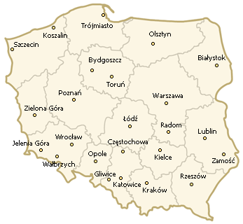
Zaczęły się letnie wakacje. Icek pakuje się z rodzicami i całą rodziną wyruszają w podróż po Polsce. Narysuj jego podróż. 100km to jedna kratka.
- Wyruszają 26 czerwca z Trójmiasta.
- Jadą 100km na południe i spędzają w lesie 2 dni.
- Jadą 200km na wschód i spędzają kolejne 3 dni nad jeziorem.
- Wsiadają do kajaka i płyną 100km na wschód przez 5 dni
- Wracają do samochodu, 100km na zachód i zostają jeszcze 1 dzień nad jeziorem.
- Jadą 200km na południe i przez 2 dni zwiedzają stolicę!
- Jadą kolejne 400km na południe i rozpoczynają wędrówkę po górach, trwa ona 5 dni.
- Następnie jadą 100km na północ i 200km na zachód, by odwiedzić rodzinę na 3 dni.
- Opuszczają kuzynów, by ruszyć w dalszą drogę, 200km na północ i 100km na zachód. Tu rodzice zostawiają Icka na 7 dni u dziadków, na wsi.
- Icek jedzie z dziadkiem pociągiem 400km na północ i 100km na wschód.
Teraz Icek jest znowu w _______________.
Dla chętnych:
Ile dni był na wakacjach? ____________________________________. Jaka jest teraz data? (czerwiec ma 30 dni) _______________________
Basia Dmochowska, „80 dni dookoła świata”, PSSP 